R. Delord – Latin

- Méthodologie – Recherches documentaires sur Internet -


I. Les moteurs de recherche (search engine)

a) Généralités

- Google comptabilise près de 50% des requêtes passées sur le Web

- On peut également utiliser : Yahoo, Msn, Voilà…

- Certains présentent même le résultat de la recherche sous forme de carte : c’est le cas de Kartoo : http://ns3334.ovh.net/index.php3?langue=fr

b) Lancer une recherche

- Vous avez le choix entre une recherche simple à partir de mots-clés ou une recherche avancée reposant sur divers critères (format de document, date, langue…). En général, on utilise la seconde méthode lorsque la première n’a pas été efficace.

- Pensez à limiter vos recherches aux pages francophones, cela réduira le nombre de résultats.

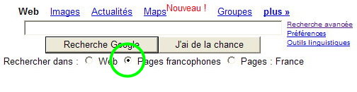 | 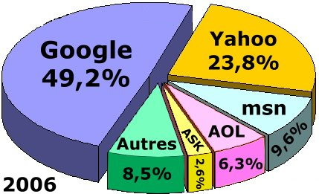  Ex. : recherche du mot ‘gladiateur’  ⇦ Web : 405 000 résultats  ⇦ Pages francophones : 340 000 résultats

c) Utiliser les mots-clés

 Ecrire sans faute d’orthographe : google n’a pas de dictionnaire français : ses propositions orthographiques sont donc purement statistiques !

- Les mots vides, articles, prépositions, la ponctuation et les accents sont ignorés par les moteurs.

- Eviter les mots superflus (déterminants, mots peu importants…) qui limitent le nombre de résultats.

- Utiliser le champ lexical du sujet de votre exposé et les synonymes.

Ex. : Sujet : ‘La maison romaine’ = demeure, villa, habitation, logement, villégiature…

- Si nécessaire affinez votre recherche en ajoutant un adjectif qualificatif ou un autre substantif (nom)

Ex. : ‘La maison romaine’ ⇦ 1 660 000 résultats ; ‘la maison romaine antique’ ⇦ 1 070 000 résultats ; ‘la maison romaine antiquité’ ⇦ 946 000 résultats

- Pensez à effectuer une recherche de vos mots-clés au singulier et au pluriel

Ex. : recherche : ‘le gladiateur’ ⇦ 331 000 résultats ; mais ‘les gladiateurs’ ⇦ 778 000 résultats

L’ordre des documents proposés par les moteurs de recherche n’est pas un gage de qualité de ces documents mais indique simplement que ce sont les plus consultés.

d) Utiliser les opérateurs booléens

- Vous pouvez cibler encore plus vos recherches en utilisant les opérateurs booléens suivants : ET / OU / SAUF / + / - / * : tous les caractères possibles après la dernière lettre / " " : expression exacte /

e) Utiliser les langues étrangères

- En mars 2005 : 45% du contenu du Web mondial était en anglais contre 5% seulement en français. Il faut donc essayer de chercher des informations sur les sites anglophones en traduisant les termes du sujet d’exposé en anglais.

Ex. : Recherche : ‘gladiateur’ ⇦ 345 000 résultats ; Recherche : ‘gladiator’ ⇦ 710 000 résultats

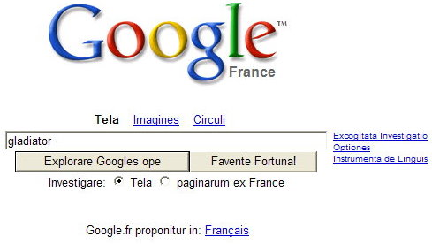
- L’utilisation des mots latins peut donner de bons résultats, le plus souvent en y adjoignant un adjectif ou un nom en français.

Ex. : Recherche : ‘domus romaine’ ⇦ 74 000 résultats

- L’utilisation des mots grecs est impossible à l’exception des mots transcrits en français ; comme pour le latin on l’accompagnera d’un adjectif ou d’un nom en français.

Ex. : Recherche : ‘oikos grece’ ⇦ 9420 résultats

- Google existe aussi en latin !!! à l’adresse :

http://www.google.fr/intl/la/

II. Rechercher des images

a) Et la légende !!!

- Les images qui illustrent un exposé doivent toujours être légendées : sélectionnez les images légendées le plus précisément possible :

▪ titre du document : nom
▪ nature : photo, peinture, dessin, gravure, sculpture, bas-relief…
▪ artiste / auteur : s’il est connu (sinon : anonyme)
▪ datation : aussi précise que possible (parfois une fourchette ; Ex. : Ier – IIème siècle p.C.)
▪ provenance : pays, ville, site, musée

b) Google images

- On procède de la même façon que dans le moteur de recherche Web (cf. ci-dessus).

- Utiliser l’anglais permet de trouver beaucoup plus d’images.

Ex. : Recherche : ‘gladiateur’ ⇦ 6060 résultats ; Recherche : ‘gladiator’ ⇦ 365 000 résultats

c) Les sites spécialisés

- Certains sites spécialisés proposent des moteurs de recherche qui vous permettent de rechercher des images avec de nombreux critères.

- Une sélection de sites très riches en iconographie :

▪ Catalogue du Louvre : http://cartelfr.louvre.fr/cartelfr/visite?srv=crt_frm_rs&langue=fr&initCritere=true
▪ Catalogue des musées de France : http://www.culture.gouv.fr/documentation/joconde/fr/recherche/rech_libre.htm
▪ The Beazley Archive : http://www.beazley.ox.ac.uk
▪ Artcyclopedia : http://www.artcyclopedia.com/
▪ Latine Loquere : http://www.ac-grenoble.fr/lycee/diois/Latin/index.html (Civilisation > Iconographie)

d) Un peu de technique

- Les images que vous pouvez récupérer sur Internet sont pour la plupart des fichiers JPG, GIF ou PNG : ils sont tous utilisables dans la plupart des logiciels de traitements de texte

- Les fichiers GIF sont parfois des fichiers animés à réserver pour la réalisation de blogs ou pages Web.

- Si vous voulez imprimer des images, choisissez les au départ d’une taille suffisante. Si vous essayez de les étirer dans votre traitement de texte, le résultat à l’impression ne sera pas net.


III. Encyclopédies et dictionnaires en ligne

a) Encyclopédies et dictionnaires

- Ce sont des ouvrages généralistes : on trouve des informations sur tous les sujets mais elles sont souvent peu nombreuses, peu précises et peu illustrées.

- On consultera tout de même avec profit :

▪ Encyclopédie de l’Agora : http://agora.qc.ca/encyclopedie.nsf
▪ Imago Mundi : http://www.cosmovisions.com/index.html
▪ Wikipedia : http://fr.wikipedia.org/wiki/Accueil
▪ Wikipedia en latin : http://la.wikipedia.org/wiki/Pagina_prima (+ de 16 000 pages en octobre 2007)

- Attention toutefois aux encyclopédies contributives du type Wikipedia. Les informations qui y figurent et qui peuvent être fournies par n’importe quel internaute peuvent parfois comporter des erreurs.

➔ Pour cette raison, vous devez absolument multiplier les sources d’information afin de pouvoir les confronter et porter sur elles un jugement critique.

b) Dictionnaires spécialisés

- On trouve également sur Internet des dictionnaires spécialisés dans tel ou tel domaine qui apportent donc des informations plus ciblées et plus précises sur un thème donné.

- Pour les langues anciennes, les plus intéressants et les plus riches sont :

▪ Dictionnaire des Antiquités Grecques et Romaines de Daremberg et Saglio : http://dagr.univ-tlse2.fr/sdx/dagr/index.xsp
▪ Dictionnaire des Antiquités du site Méditerranées : http://www.mediterranees.net/
▪ Dictionnaire des Antiquités Romaines et Grecques d’Anthony Rich : http://www.ac-grenoble.fr/lycee/diois/Latin/docsetarticles-Dictionnaires.html

